l팀 제안서 주제명

§강화학습 기반의 추천 시스템 알고리즘을 만들어보고, 웹 기반 프로토타입을 제작한다.

l팀장 및 팀원: 학번, 이름

l주제에 대한 설명(Overview)

추천 시스템이 어떤 것이다.~

l주제에 대한 목적(Objective)

§ 개인의 영화 시청 히스토리와 평점을 이용해 에이전트를 딥러닝의 일종인 강화학습을 이용해 훈련하여 개인에게 알맞은 추천 동영상 목록을 만들어본다.

l주제에 대한 범위(Scope)

강화학습-ActorCrictic

l용어정리

협력적 여과(Collaborative Filtering),

유저와 평점을 기준으로 표를 만들었을 때, 그 표의 빈 부분 값을 예측하는 것임.

l기능 요구사항 UseCase Diagram(설명 포함)

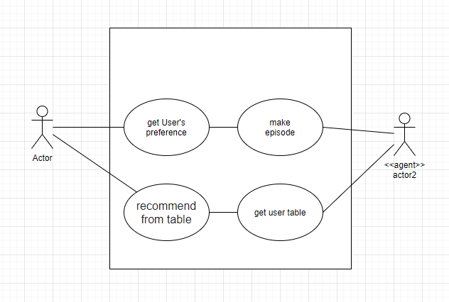

l설계 반영한 품질 요구사항

l개발 계획

§

유저 테이블에서 새로운 에피소드가 등장하여 예상 평점 만든뒤 그 예상 평점이 높은 것 중 추첨하여 줌

§SW기존 개발된 기술 또는 소프트웨어를 사용한다면, 어떤 것을 사용하여 개발하는지에 대한 계획 (오픈소스, 상용, API등)

l최종 예상산출물(그림으로 표현할 것)

파이썬, pytorch

l역할분담

l스케쥴

수,금

lReference

Deep Reinforcement Learning based Group Recommender System

보상 좋아요, 플레이시간, 재생횟수같은것

Action 추천 컨텐츠

Agent 컨텐츠 회사/ 저희 조

Environment 평가하는 사람, 컨텐츠를 함유하는 사람

상태 : 개인 정보(남성, 연령,선호 컨텐츠)